Einleitung

Hinsichtlich der Teilnahme am Seminar „GIS analyses with free and open source software“, soll diese Arbeit eine Übersicht über unsere Standortanalyse für einen Pizzalieferdienst in Heidelberg geben. Unter der Voraussetzung ausschließlich *free and open source software* und Daten zu verwenden war es Ziel dieser Analyse herauszufinden, an welchem Standort man die beste Abdeckung und Auslastung für einen Pizzalieferdienst hat. Das Untersuchungsgebiet war im Fall dieser Analyse das Stadtgebiet Heidelberg. Um hierbei Data & Methodik

Im Folgenden Kapitel wird auf die verwendeten Datensätze der Analyse eingegangen und im Anschluss die Methodik der Analyse näher aufgezeigt und erläutert.

Für die Analyse im Stadtgebiet Heidelberg wurde auf den Heidelberger Datenatlas zurückgegriffen, über welchen man verschiedene statistische Datensätze über die jeweiligen Stadtteile abfragen kann. Für unsere Analyse haben wir uns für Datensätze im Bereich Bevölkerungsstruktur und Mobilität entschieden. Diese wurden als Textdatei (.csv) heruntergeladen und als *delimited Textlayer* ohne Geometrie in QGIS geladen. Des Weiteren wurden Daten über Wettbewerber und das Straßennetzwerk über overpass-turbo.eu abgefragt, als GeoJSON Dateien heruntergeladen und als Linien- bzw. Punktlayer in QGIS geladen. Die genauen Abfragebefehle der abgerufenen Daten sind in Abbildung 1 zu sehen.

/*

This shows the cycleway and cycleroute network.

*/

[out:json];

(

// get cycle route relatoins

relation[route=bicycle]({{bbox}});

// get cycleways

way[highway=cycleway]({{bbox}});

way[highway=path][bicycle=designated]({{bbox}});

);

out body;

>;

out skel qt;

[out:json];

// gather results

(

// query part for: “**restaurant**”

node["amenity"="**restaurant**"]({{bbox}});

);

// print results

out body;

>;

out skel qt;

*Abb. 1b): Abfrage für Gastronomieunternehmen. „Restaurant“ steht hier stellvertretend für die selbigen Abfragen mit „amenity“=„pizza“, „amenity“=“fast_food“ und „amenity“=italian.*

*Abb. 1a): Abfrage für ein Fahrradnetzwerk via overpass-turbo.eu.*

Ausgehend von den gegebenen Daten aus dem Heidelberger Datenatlas wird die gesamte Analyse in drei Schritten durchgeführt. Hierbei wird von einer Makroebene (Untersuchungsgebiet) hin zu einer Mikroebne (potenzielle Standorte) geführt. Der Grund hierfür liegt in den verwendeten Datensätzen des Heidelberger Datenatlas. Dieser bietet nur Daten für ganze Stadtteile an und deswegen erschien es sinnvoll, von der großen Ebene hin zum kleinen Standort zu führen. Außerdem ist eine Analyse vom großen hin zum kleinen effizienter als andersherum, da man nicht willkürlich einen Standort aussuchen will. Der dritte Analyseschritt liefert somit das zu untersuchende Ergebnis, aus welchem ein geeigneter Standort erschlossen wird.

Im ersten Analyseschritt werden alle Stadtteile des Untersuchungsraumes Heidelberg im Hinblick auf verschiedene Parameter verglichen. Um diesen Schritt zu vereinfachen, wurde für jeden Stadtteil ein genormter Index berechnet und dessen Werte miteinander verglichen. Dieser Index wurde von uns Pizza-Delivery-Location Index (kurz PDL) betitelt. Ziel des ersten Analyseschrittes ist es, durch das Berechnen dieses Indexes mindestens einen Stadtteil für eine nähere Analyse herausselektieren zu können, um im nächsten Schritt diesen genauer analysieren zu können. Um die Daten optimal verwenden zu können, wurde das Stadtgebiet Heidelberg mit seinen Stadtteilen und deren administrativen Grenzen händisch digitalisiert. Dazu wurde ein Bild, auf dem die einzelnen Stadtteile zu erkennen sind, mit Hilfe von QGIS georeferenziert und die einzelnen Stadtteile nachgezeichnet und somit als Vektorpolygone digitalisiert. Im nächsten Schritt wurden verschiedene Parameter zur Analyse der Stadtteilselektion herangezogen. Hierfür wurde mit Hilfe von mehreren *table joins* eine Attributtabelle mit den Daten des Heidelberger Datenatlas erstellt. Zusätzlich wurden die Punktlayer Datensätze der verschiedenen Wettbewerber in QGIS geladen. Genutzt wurden hierbei die in Openstreetmap enthaltenen Restaurantes mit den Tags „amenity=restauaruant“, „amenity=fast_food“, „amenity=italian“ und „amenity=pizza“. Anschließend wurden diese mit dem Analysetool *union* zusammengefügt (mit den digitalisierten Stadtteilen). Mit der *count points in polygon* Analyse wurden diese dann in jedem Stadtteil gezählt und mit in die Attributtabelle aufgenommen. Um ein geeignetes Straßennetzwerk für Fahrradverkehr zu haben, wurde das Cyclenetwork aus overpass-turbo.euund alle *Residential Streets* mit Hilfe von *merge* zusammengefügt. Die *Residential Streets* sind hierbei miteingeflossen, da sie neben den schon vorhandenen Fahrradwegen einen weiteren Verkehrsberuhigten Bereich darstellen, welcher ebenfalls schnell mit einem Fahrrad befahrbar ist. Mit *sum line lenghts* wurde dann die jeweiligen Gesamtlängen des Fahrradnetzwerks in den jeweiligen Stadtteilpolygonen berechnet und ebenfalls der Attributtabelle hinzugefügt.

Die ausgewählten Parameter für die Berechnung des (einmal ausschreiben und erklären)PDL-Indexes für die Analyse eines geeigneten Standortes für einen Pizzalieferdienst sind in diesem Fall die KFZ-Dichte pro 1.000 Einwohner, die Anzahl an potenziellen Wettbewerbern im Bereich Gastronomie, die Anzahl Einwohner im Alter zwischen 18 und 44 Jahren, Einwohneranzahl je ein Hektar bebauter Fläche und die Gesamtlänge der Fahrradwege im jeweiligen Stadtteil. Da nach einem Standort für einen Emissionsfreien (Pizza-)Lieferdienst gesucht wird, sind Stadtteile mit einer niedrigen KFZ-Dichte besser zu bewerten als Stadteile mit einer hohen Dichte. Der Gedanke hierbei liegt darin, dass sich Personen mit einem PKW potenziell weniger Essen bestellen und dafür öfters in eine Gastwirtschaft fahren, um dort zu speisen oder etwas abzuholen. Für die Anzahl der potenziellen Wettbewerber gilt je weniger desto besser, denn weniger Konkurrenz bedeutet einen weniger gesättigten Markt vor Ort. Als weitere wichtige Parameter wurden zum einen die Anzahl der Einwohner im Alter von 18 bis 44 gewählt und die Einwohnerdichte pro Hektar bebauter Fläche. Die Alterspanne von 18 bis 44 Jahre wurde gewählt, da potenzielle Kunden hauptsächlich in Studenten und Arbeitenden gesehen werden. Die Vermutung liegt darin, dass diese Aufgrund ihrer Tätigkeit öfters aus Zeitgründen oder sonstigen Gründen einen Lieferdienst nutzen. Hierfür wurden innerhalb der Attributtabelle die Datensätze für Einwohner 18-29 Jahre und Einwohner 30-44 Jahre miteinander summiert. Eine hohe Einwohnerdichte ist für die Analyse ebenfalls als sehr gut zu bewerten, da von einem Standort mit einer hohen Bevölkerungsdichte aus theoretisch viel mehr Kunden in kurzer Zeit beliefert werden können. Hierbei ist es sinnvoller die Einwohnerdichte pro Hektar bebauter Fläche zu beobachten, da die „normale“ Einwohnerdichte der Stadteile Flächen miteinbezieht, die aufgrund ihrer Lage außerhalb der Ballungsgebiete keine Rolle für die Analyse spielen. Als letzter Parameter wurden die jeweiligen Gesamtlängen des Fahrradnetzwerks in den jeweiligen Stadtteilen in die Analyse miteinbezogen. Hierbei gilt die Annahme, dass ein großes Fahrradnetzwerk eine gute vorhandene Infrastruktur für einen Emissionsfreien Lieferdienst bietet und gleichzeitig kann dadurch ein erhöhtes Verkehrsaufkommen z.B. im Feierabendverkehr umgangen werden.

Für die Berechnung des Pizza-Delivery-Location Indexes müssen alle Parameter auf sinnvolle Art miteinander verrechnet werden. Hierfür wurden alle Parameter klassifiziert beziehungsweise in ein Punktesystem eingebettet. Dabei wurden alle Werte betrachtet und dann im Bezug auf die Spannweite der Datenreihe in drei äquidistante Klassen eingeteilt. Hierbei gilt der Wert 3 als sehr gute Bewertung und der Wert 1 als niedrigste Bewertung. Die Klassifizierung in äquidistante Gruppen in Abhängigkeit der Spannweite wurde hierfür aus mehreren Gründen gewählt. Zum einen fehlen in der Analyse Orientierungswerte beziehungsweise Vergleichswerte, die eine alternative Klassifizierungsmethode erlauben würden. Zum anderen ist der PDL-Index durch die äquidistante Klassifizierung universell auf andere Stadtgebiete anwendbar, da wie bereits erwähnt, auf Orientierungswerte verzichtet wird. Parallel zur Klassifizierung wird durch einen Syntaxbefehl der jeweilige PDL-Wert für jeden Stadtteil berechnet und der Attributtabelle in einer neuen Spalte hinzugefügt. Hierfür wird für jede Datenreihe der Stadtteile das arithmetische Mittel berechnet. Dieses repräsentiert den PDL-Wert des jeweiligen Polygons. Die gesamte Attributtabelle des ersten Analyseschrittes und die komplette Syntax für den QGIS *Field Calculator* sind in Abbildung 2 zu sehen.

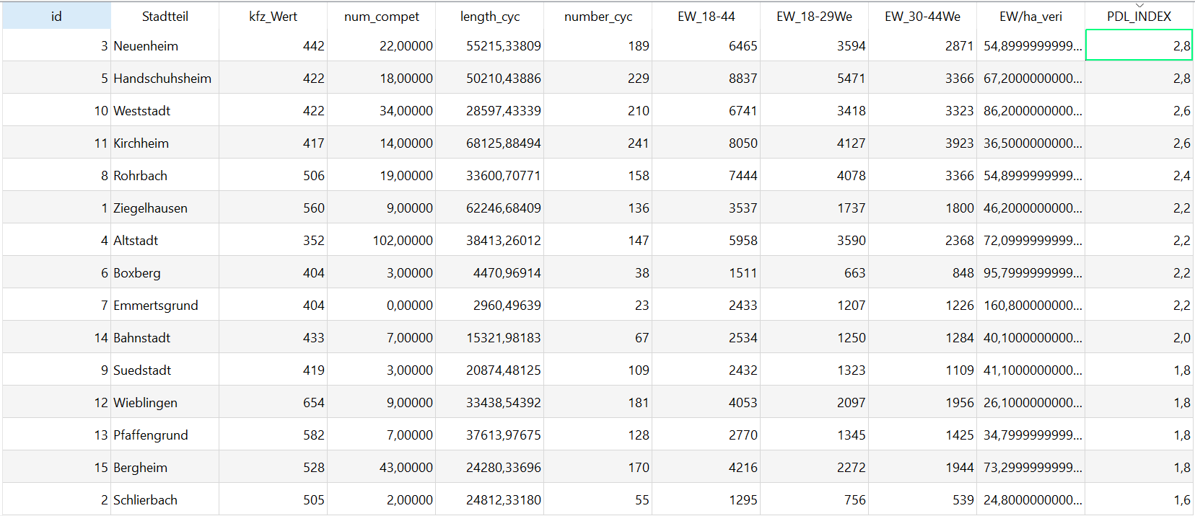

*Abb. 2a): Attributtabelle des stadtteileHD Polygonlayers. Absteigend sortiert nach dem jeweiligen PDL-Index.*

* (( CASE
* when "kfz_Wert" <=450 then 3
* when 450<"kfz_Wert" AND "kfz_Wert" <=550 then 2
* when "kfz_Wert" > 550 then 1
* END )
* +
* (CASE
* when "num_compet" <=35 then 3
* when "num_compet" >35 AND "num_compet" <=70 then 2
* when "num_compet" > 70 then 1
* END)
* +
* (CASE
* when "length_cyc" >50000 then 3
* when "length_cyc" >25000 AND "length_cyc" <=50000 then 2
* when "length_cyc" <=25000 then 1
* END)
* +
* (CASE
* when "EW_18-44" >5000 then 3
* when "EW_18-44" >2500 AND "EW_18-44" <=5000 then 2
* when "EW_18-44" <=2500 then 1
* END)
* +
* (CASE
* when "EW/ha_veri" >90 then 3
* when "EW/ha_veri" >45 AND "EW/ha_veri" <=90 then 2
* when "EW/ha_veri" <=45 then 1
* END))/5

*Abb. 2b): Syntaxbefehl für die Berechnung des Pizza-Delivery-Location Index (PDL) im Field Calculator von QGIS.*

Anhand der PDL-Werte lässt sich ablesen, dass die Stadtteile Neuenheim und Handschuhsheim mit jeweils einem Wert von 2,8 die beste Bewertung haben. Wie in Abbildung 3 zu erkennen ist, liegen diese beiden Stadtteile genau nebeneinander, weswegen beide als Ergebnis des ersten Analyseschrittes gewertet werden und im nächsten Analyseschritt näher analysiert werden. Durch ihre Nachbarschaft verzichten wir darauf, beide Ergebnisse getrennt weiter zu analysieren und stattdessen den Gesamtraum Handschuhsheim/Neuenheim zu betrachten. Dies hat den positiven Effekt zur Folge, dass das Untersuchungsgebiet deutlich größer ist und somit mehr tendenzielle Standorte möglich sind.

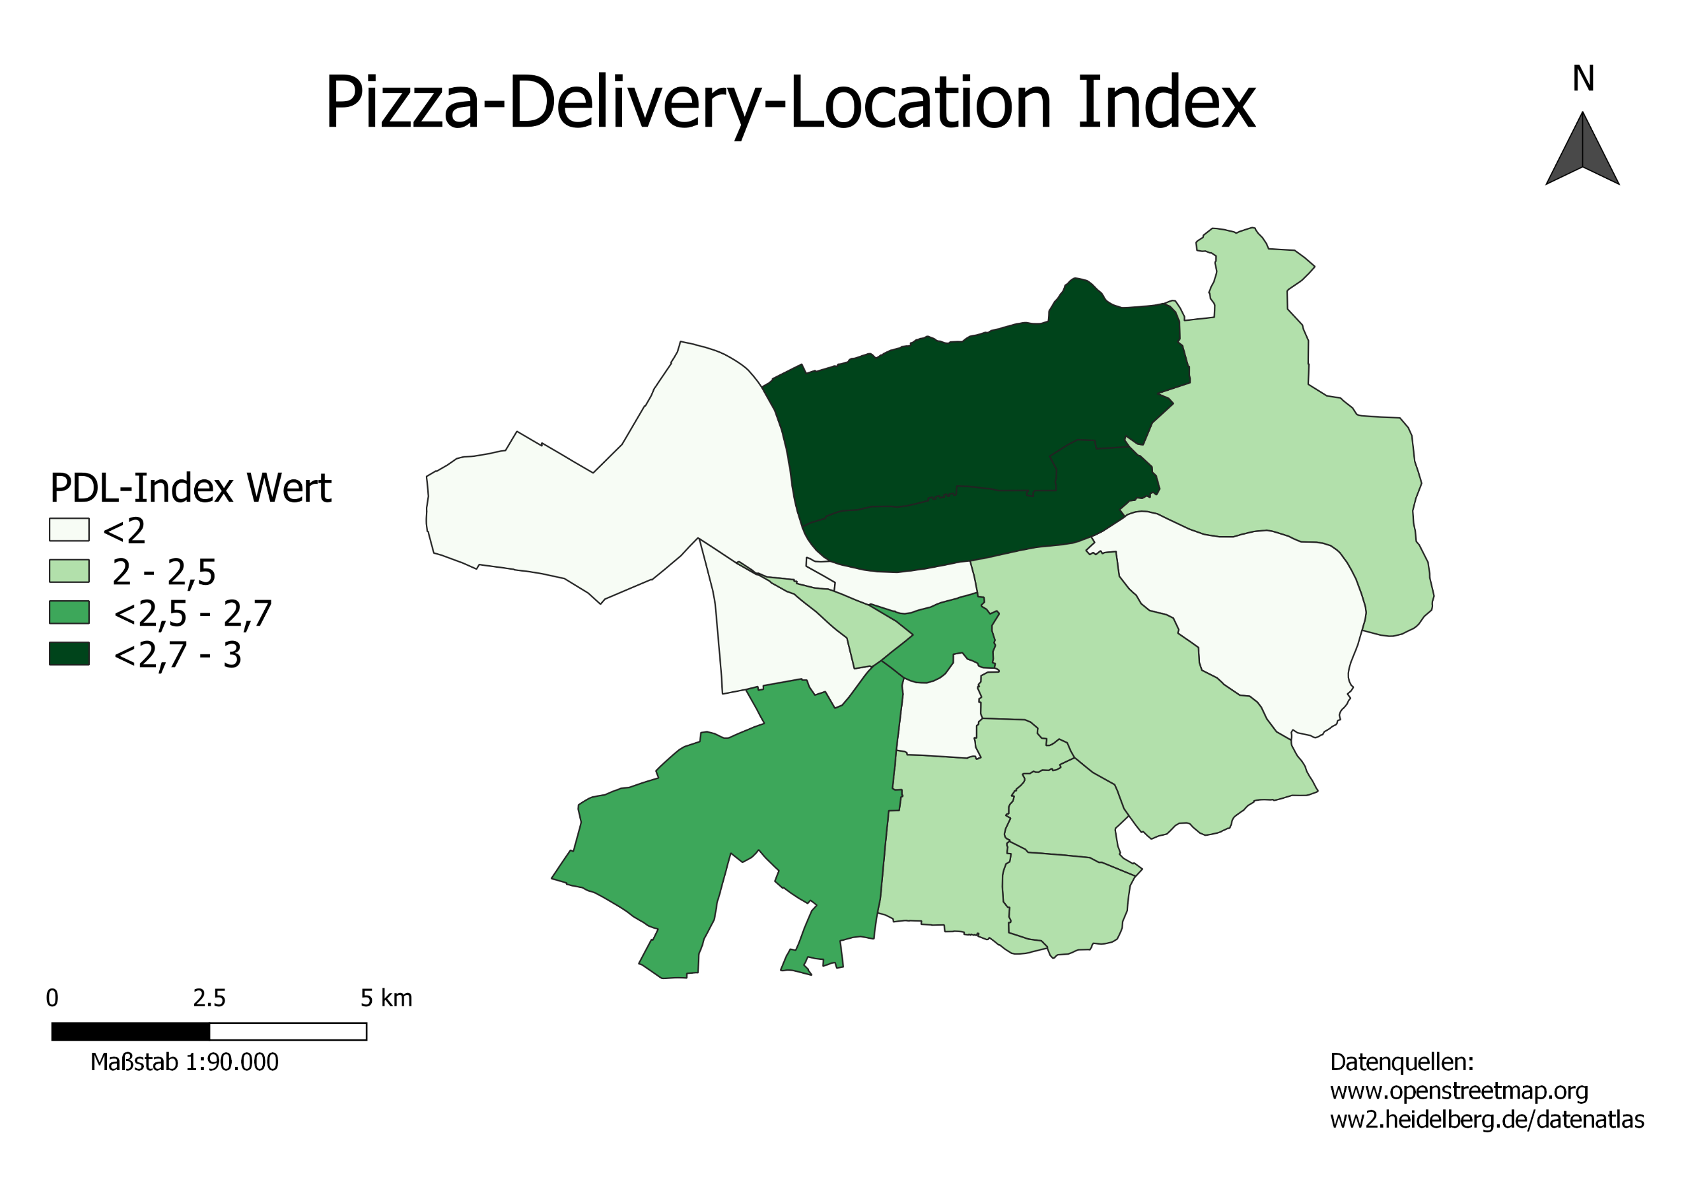

*Abb. 3: Karte der Stadtteile Heidelberg mit jeweiligem PDL-Wert. Oben in dunkelgrün die beiden Stadtteile Handschuhsheim und Neuenheim.*

---------SCHRITT_2---------

Im dritten und letzten Analyseschritt wird für die Ergebnisse aus dem zweiten Analyseschritt nun eine Erreichbarkeitsanalyse durchgeführt. Hierfür wird auf das QGIS Plugin OSM Tools zurückgegriffen. Dieses stammt von *https://openrouteservice.org/* und enthält fast alle Tools deren Website. Das Plugin basiert auf den Daten von *Open Street Map.* Durch eine Registration auf der Website erhält man einen API Key, mit dem man das QGIS Plugin kostenlos nutzen kann.Für die Standortanalyse soll nun mit Hilfe von Isochronen-berechnungen analysiert werden, welcher der aus Schritt Zwei gelieferten potenziellen Orten sich am besten für einen finalen Standort eignet.

Als erstes wurden für die vier potenziellen Standorte jeweils ein Punktelayer mit Hilfe von *centroids* erstellt. Von diesen Punkten geht die Erreichbarkeitsanalyse dann aus. In OSM Tools wurde als Fortbewegungsmittel *cycling regular* bestimmt und dann die Isochronen für je fünf Minuten, zehn Minuten und 15 Minuten berechnet. Die 15 Minuten wurden gewählt, da eine längere Lieferzeit unpraktisch zur Auslieferung von warmen Speisen wäre. Durch die Unterteilung in jeweils 5, 10 und 15 Minuten wird dann noch ein besserer Überblick über die Lage des jeweiligen potenziellen Standortes, hinsichtlich der unmittelbaren Nachbarschafft bis hin zur äußeren Grenze der 15 Minuten Erreichbarkeit, geschaffen. Mit dem Werkzeug *merge* wurden diese dann für jeden Punkt zusammengefügt. Danach wurde mit *count points in polygon* die Anzahl der Häuser beziehungsweise der Zentroide der Häuser in den jeweiligen Isochronen berechnet. Zusätzlich wurde im *field calculator* das Feld „area in m²“ angelegt und mit dem Syntax $area berechnet. Das Ergebnis ist somit eine *Delivery Area* für jeden potenziellen Standort, mit Informationen über die Fläche und die Anzahl der darin liegenden Gebäude. Diese Informationen wurden dann händisch miteinander verglichen und zusätzlich noch einmal auf der Karte hinsichtlich der Lage verglichen. Als Ergebnis dieser Analyse gilt nun, als potenzieller Standort für einen Pizzalieferdienst innerhalb Heidelbergs, der in Abbildung 3 abgebildete Bereich. Dieser liegt in der Nähe des Hans-Thoma-Platzes in Handschuhsheim.

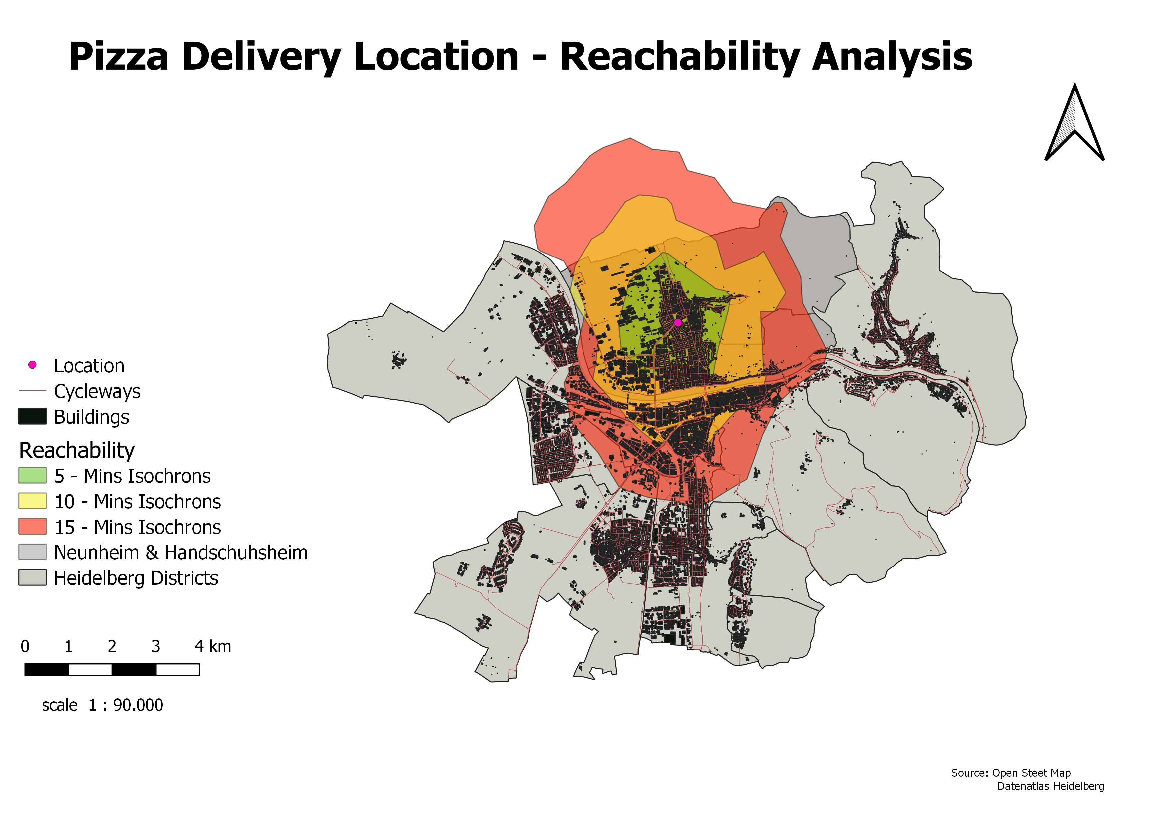

*Abb. 4a): Finaler Standort mit Erreichbarkeitsisochronen in Handschuhsheim/Neuenheim.*



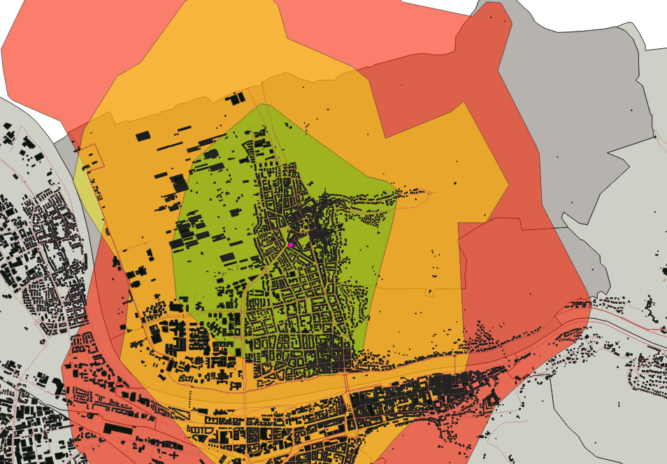

*Abb. 4b): Ausschnitt aus Gesamtkarte zur besseren Visualisierung des finalen Standortes.*

**Diskussion**

Im folgenden Kapitel soll das finale Ergebnis der Analyse nochmal näher betrachtet werden und dabei kritisch hinterfragt werden. Dabei werden sowohl die einzelnen Analyseschritte betrachtet, als auch die gesamte Analyse als Ganzes.